新 书 推 荐
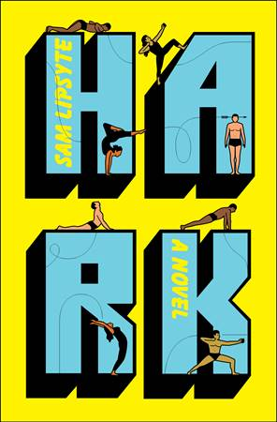
中文书名：《哈克》
英文书名：HARK
作 者：Sam Lipsyte
出 版 社：Simon & Schuster
代理公司：WME/ANA/Vicky Wen
页 数：304页
出版时间：2019年1月
代理地区：中国大陆、台湾
审读资料：电子稿
类 型：小说
版权已授：意大利、法国。

内容简介：

因《故园》（HOME LAND）一书广受好评的作者萨姆·里普西特（Sam Lipsyte）围绕着一位不知情的正念大师及其引发的现象讽刺了我们的当代文化。

在深受政治动荡、文化冲突、环境崩溃、精神困惑所困扰的美国，许多民众正在寻求和平和救赎——或许最直接的需求只是一点点该死的关注。不知情的大师恩特·哈克·莫尔纳（Enter Hark Morner）凭借融合了正念、神话、伪历史、瑜伽和箭术的技巧迷惑大众，成就了自己近乎救世主的地位。这是他从未预期过的，很遗憾他没能做好相应的准备。然而，他的现代朝圣者的核心集团还有其他计划，包括一名变节的常春藤联盟伦理学家、一名温和的瑞典绑匪，一名丛林毒品战争中的猎弩老兵，一位社交媒体大亨和一条具有神秘影响力的鲶鱼。

《纽约时报》（New York Times）畅销书作家萨姆·里普西特（Sam Lipsyte）通过这部社会讽刺作品探索人物情感真相的同时，沉醉于当代荒谬和日常语言的诗意之中。《哈克》（Hark）敏锐地审视了混乱、荒谬、危险世界中的男人、女人和孩子，寻求了意义和尊严。

作者简介：

萨姆·里普西特（Sam Lipsyte）：著有曾被《声音文学增刊》（Voice Literary Supplement）提名为年度二十五部佳作之一的故事集VENUS DRIVE，及《有趣的部分》（THE FUN PARTS），此外还有四部小说《哈克》（HARK）、《期盼》（THE ASK）、《关于史蒂夫》（THE SUBJECT STEVE）和曾入选《纽约时报》（New York Times）值得关注作品奖并荣获第一届年度信徒图书奖（Believer Book Award）的《故园》（HOME LAND）。萨姆是古根海姆研究基金的获得者，目前定居于纽约，在哥伦比亚大学教书。

媒体评价：

“动人而优美，不仅仅是‘推荐阅读’，《哈克》（Hark）更是一部一定要相信的作品！”
----图书奖获奖作品《售罄》（THE SELLOUT）作者，保罗·贝蒂（Paul Beatty）

“依然健在的美国作家中或许没有哪一位能像萨姆·里普西特（Sam Lipsyte）一样，如此全面地挖掘过度教育和成绩不佳这一痛苦组合的喜剧性。”
----《书籍论坛》（Bookforum），吉姆·谢帕德（Jim Shepard）

“异想天开，充满了爱、笑声和意想不到的美，如果《哈克》（Hark）没能令你跟踪萨姆·里普西特，试图拆散他的婚姻，那可太奇怪了。”
----《爱在长生不老时》（SUPER SAD TRUE LOVE STORY）作者，
格雷·斯特恩加特（Gary Shteyngart）

谢谢您的阅读！
请将回馈信息发至：文清（Vicky Wen）
安德鲁﹒纳伯格联合国际有限公司北京代表处
北京市海淀区中关村大街甲59号中国人民大学文化大厦1705室
邮编：100872
电话：010-82449185
传真：010-82504200
Email：Vicky@nurnberg.com.cn
网址：www.nurnberg.com.cn
微博：http://weibo.com/nurnberg
豆瓣小站：http://site.douban.com/110577/
微信订阅号：ANABJ2002

